Matemática 2º medio / Unidad 4 / OA12 / Actividad 3

- En algunas ocasiones, las preguntas estadísticas en encuestas son incómodas para los encuestados, que en estos casos se niegan a contestarlas. Por ejemplo, si la pregunta es “¿Copiaste alguna vez en una prueba o un examen de universidad?”, se busca la parte de la población que lo hizo y se señala con una p. Una muestra de 300 personas de la población acepta ser encuestada si se le garantiza el anonimato.
La encuesta se efectúa de la siguiente forma:
- Se formula la pregunta (1), directa: ¿Copiaste una vez?
- Se formula la pregunta (2), inversa: ¿Nunca copiaste?
- Con una rueda de la fortuna, se elige al azar quién o quiénes reciben la pregunta directa (1) o la inversa (2).
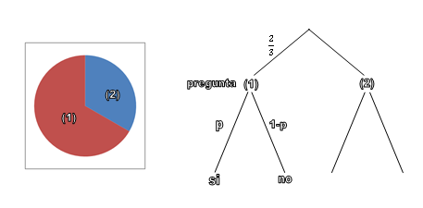
- Completan el árbol de posibilidades.
- Marcan los caminos que llevan a la respuesta ”Sí”.
- Elaboran la expresión algebraica que lleva al “Sí”, mediante la variable p.
- De la muestra de 300 personas, 128 contestan “Sí”. Determinan la parte p de la población que ya copió una vez.
- Expresan la parte p en %.

Observaciones a la o el docente
Se sugiere fomentar la privacidad de las personas y mencionar que los datos son anónimos y no pueden ser divulgados.

